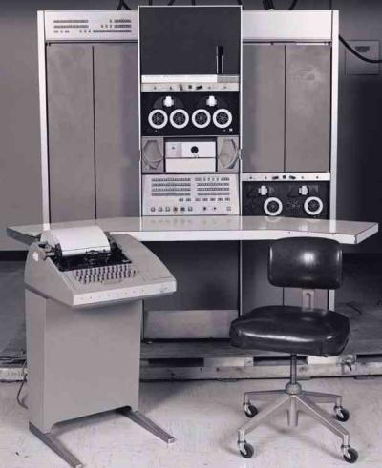
Multimediadator´n

Multimediedator

Vår uppgift var att skapa en dator för multimediefunktion. Med det menas en dator som skulle klara av diverse produktioner inom medierna film, video och ljud samt grafiska arbeten.
Vi valde att efter följande kriterier hålla oss inom en rimlig ram.
Vi ville bygga en dator som inte skulle få kosta för mycket utan faktiskt kunde ses som ett framtida projekt/köp.

Nedan följer Vår motivering varför vi valt följande komponenter till vår multimediedatorn.

//Therése och Johannes
Moderkort
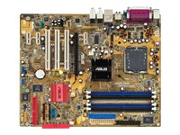
Asus P5GD1 Moderkort för S775 I915P,SATA,ATX,GbLAN,DDR400,PCI-Ex16
Produktbeskrivning ASUS P5GD1 - moderkort - ATX - i915P
Typ av produkt Moderkort
Formfaktor ATX
Dimensioner (BxDxH) 30.5 cm x 24.5 cm
Kretstyp Intel 915P Express / Intel ICH6R
Max busshastighet 800 MHz
Processor 0 ( 1 ) - LGA775 Socket
Kompatibla processorer Pentium 4
RAM 0 MB (installerad) / 4 GB (max)
RAM-teknik som stöds DDR SDRAM
Kontrollerkort RAID ( Serial ATA-150 )
Kontrollerkort (2:a) RAID ( ATA-133 )
Ljudutgång Ljudkort - Intel HD Audio - 7.1-kanals surround
Nätverk Nätverkskort - Ethernet, Fast Ethernet, Gigabit Ethernet
www.komplett.se Pris: 1395:-

Motivering:
Vi valde ett moderkort som skulle vara kompatibelt med Pentium 4 då vi båda är bekanta med denna processor sen tidigare. Vidare plus var det då vi såg att det fanns möjligheter för 7.1 kanals ljudkort .

Chassi
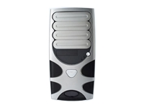
Chenbro Gaming Box Black/Metallic Silver 350W Strömförsörjning

Produktbeskrivning Chenbro PC61166(Gaming Bomb) - miditower - ATX
Formfaktor Systemkabinett - miditower
Dimensioner (BxDxH) 19.8 cm x 46.5 cm x 42.5 cm
Vikt 8.2 kg
Moderkortsformat som stöds ATX
Färg Silver-metallic
www.komplett.se Pris: 995:-

Motivering:
Detta Chassi , som dels är väldigt läckert, stödde vårat ATX- moderkort som vi just inhandlat. Därför blev det vår nästa köp.
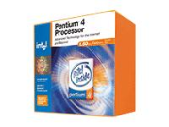
Processor
Intel Pentium 4 550 3.4 GHz Boxed Socket LGA775, 1MB cache
Produktbeskrivning Intel Pentium 4 550 3.4 GHz processor
Produkttyp Processor
Processortyp Intel Pentium 4 550
Formfaktor FC-LGA4
Antal processorer 1
Klockfrekvens 3.4 GHz
Busshastighet 800 MHz
Cacheminne L2 Advanced Transfer Cache - 1 MB
Kompatibla kortplatser 1 x processor - LGA775 Socket
www.komplett.se Pris: 2.890:-

Motivering:
Processorn inhandlade vi då det höll våra sökkriterier vi önskade att det skulle vara kompatibelt med vårat moderkort. Samt att det var det säg vara det mest driftsäkraste. I övrigt tyckte vi att 3.4 GHz räcker gott och väl.

Arbetsminne
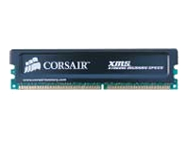
Corsair TWINX1024-3200XL DDR-DIMM 1024MB Kit w/two matched CMX512-3200XL DIMMs

Produktbeskrivning Corsair XMS minne - 512 MB x 2 - DIMM 184-pin - DDR
Lagringskapacitet 512 MB x 2
Teknik DDR SDRAM
Formfaktor DIMM 184-pin
Minneshastighet 400 MHz ( PC3200 )
Egenskaper Dubbel bank, två DDR-kanaler
Tillverkarens garanti Livstidsgaranti
www.dustin.se Pris: 2.849:-

Motivering:
Vi valde detta minne eftersom det är dubbla 512 MB minnen vilket ger 1024 MB istället. Minneshastigheten är därefter på hela 400 MHz. Något som klingar fint i våra öron samt sen på skärmen.
Grafikkort
PowerColor Radeon X800PRO 256MB GDDR3 AGP,ATI X800PRO,Tv-Out/DVI, Retail
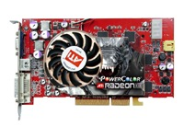

Produktbeskrivning PowerColor X800PRO Limited Assassin Edition - grafikadapter - RADEON X800 PRO - 256 MB
Typ av enhet Grafikadapter
Modell Instickskort
Typ av gränssnitt AGP 8x
Grafikprocessor/tillverkare ATI RADEON X800 PRO
RAMDAC klockfrekvens 400 MHz
API-stöd DirectX 9.0, OpenGL 2.0
Installerat videominne (max) 256 MB - DDR SDRAM
Videoutgång 2048 x 1536 / 85 Hz
Max antal bildskärmar som stöds 2
TV-gränssnitt TV Out/in
www.komplett.se Pris: 4.375:-

Motivering:
Eftersom vi kommer att behandla mycket grafik och film. Lade vi en extra slant på ett grafikkort med väl talande kraft. Hela 256 MB- SDRAM. Vi såg även att vi skulle få TV Out/In som ett fett plus.

Hårddiskar
Western Digital Caviar 200GB IDE ATA/100 8MB cache 7200RPM
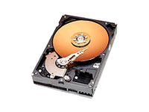
Produktbeskrivning Western Digital Caviar WD2000JB Special Edition - hårddisk - 200 GB - ATA-100
Typ Hårddisk - inbyggd
Formfaktor 3.5" x 1/3H
Dimensioner (BxDxH) 10.2 cm x 14.7 cm x 2.5 cm
Kapacitet 200 GB
Typ av gränssnitt ATA-100
Anslutning 40 pin IDC
Dataöverföringshastighet 100 MBps
Genomsnittlig söktid 8.9 ms
Rotationshastighet 7200 rpm
Buffertstorlek 8 MB
www.komplett.se Pris: 1050:-
Motivering:
Eftersom vi valde att utnyttja två olika hårddiskar tyckte vi att det kunde räckta med 200 GB på den interna.

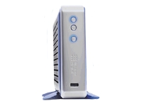
Hårddisk 2 Extern
Western Digital USB2.0/Firewire 250GB 8MB Dual Option, 7200RPM

Produktbeskrivning Western Digital Dual-option External Hard Drive hårddisk - 250 GB - FireWire / Hi-Speed USB
Typ Hårddisk - extern
Dimensioner (BxDxH) 15.4 cm x 21.9 cm x 4.4 cm
Lokalisering Europa
Kapacitet 250 GB
Typ av gränssnitt IEEE 1394 (FireWire) / Hi-Speed USB
Dataöverföringshastighet 400 Mbps (FireWire) / 480 Mbps (Hi-Speed USB)
Genomsnittlig söktid 8.9 ms
Rotationshastighet 7200 rpm
Buffertstorlek 8 MB
Operativsystem erfordras Apple MacOS 9.2.2 eller senare, Apple MacOS X 10.1.3 eller senare, Microsoft Windows 98SE/2000/ME/XP
Strömtillförsel AC 110/230 V ( 50/60 Hz )
Tillverkarens garanti 1 års garanti
www.komplett.se Pris: 2250:-

Motivering: Vi valde att handla till även en extern hårddisk då det underlättar eventuell förflyttningar av filer och filmer i framtida produktioner.

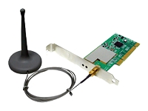
Nätverks kort
CNet Wireless-G PCI 54 Mbps 802.11g, WPA
Produktbeskrivning CNet Wireless-G CWP-854 - nätverkskort
Typ av enhet Nätverkskort
Formfaktor Instickskort
Gränssnittstyp (buss) PCI
Dimensioner (BxDxH) 2.3 cm x 22 cm x 12.2 cm
Datalänkprotokoll IEEE 802.11b, IEEE 802.11g
Dataöverföringshastighet 54 Mbps
Nätverks/transportprotokoll TCP/IP, NetBEUI/NetBIOS, IP/IPX F
rekvensband 2.4 GHz
Standarder som följs IEEE 802.11b, IEEE 802.11g
Systemkrav Microsoft Windows 98 Second Edition / Windows ME, Microsoft Windows 2000 / XP
www.pcbutiken.se Pris 400:-

Motivering:
Här har vi ett helt okej nätverkskort för under 500 spänn som stödjer både trådlös och fast lina.
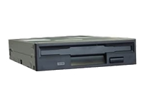
Diskett enhet
Sony Diskettstation

Floppy:
Sony Diskettstation 3,5" 1,44MB Svart Floppydisk Intern
Produktbeskrivning Sony MPF 920
Typ av enhet Diskettenhet
Modell Intern Gränssnitt Floppy
Avlägsningsbar typ av lagring 1 x Diskett - 3.5" x 1/3H
Avlägsningsbar kapacitet för lagring 1.44 MB
Dataöverföringshastighet 500 KBps (intern)
Medietyp Diskett 3.5"
Operativsystem erfordras Microsoft Windows XP Home Edition, Microsoft Windows XP Professional, Microsoft Windows 98/ME/2000
Tillverkarens garanti 1 års garanti
www.pcbutiken.se Pris: 149:-

Motivering:
Vi ville inte lägga några större slantar på en diskettenhet då vi inte tror vi kommer utnyttja dens ”enorma” kraft. (o=

DVD/DVD/RW
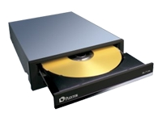
Plextor DVD-brännare IDE PX-712A, Retail Black, DVD+R/+RW och DVD-R/-RW Combo CD-R CD-RW.
Produktbeskrivning Plextor PX-712A - DVD±RW-enhet - IDE
Typ av enhet DVD±RW-enhet
Modell Intern Gränssnitt IDE
Dimensioner (BxDxH) 14.6 cm x 19 cm x 4.1 cm
Vikt 1 kg Optisk lagring 1 x DVD±RW - 5.25" x 1/2H
Läshastighet 48x (CD) / 16x (DVD)
Skrivhastighet 48x (CD) / 8x (DVD-R) / 12x (DVD+R)
Återskrivningshastighet 24x (CD) / 4x (DVD-RW) / 4x (DVD+RW)
Buffertstorlek 8 MB
Buffer Underrun Protection Ja
Operativsystem erfordras Microsoft Windows 98SE/2000/ME/XP
www.komplett.se Pris 1199:- *2

Motivering:
Här såg vi till att inhandla en helt okej CD-DVD brännare som stödjer alla format. Vi valde att spara in lite pengar på denna då man gärna byter upp sig mellan åren samt att vi sitte r på en extra hårddisk och kommer utnyttja. Den desto mer.
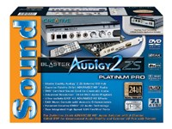
LjudKort:
Creative SB Audigy 2 ZS Platinum PRO PCI Ljudkort m/1394,THX, DD EX7.1,Retail
Produktbeskrivning Creative Sound Blaster Audigy 2 ZS Platinum Pro - ljudkort
Typ av enhet Ljudkort
Modell Instickskort
Typ av gränssnitt PCI
Signalprocessor Creative Audigy 2 ZS
Ljudutgångsläge 7.1-kanals surround
DAC-databredd 24-bitars
Samplingsfrekvens 8 kHz (min) - 192 kHz (max)
Max antal högtalare 8
Systemkrav Microsoft Windows 2000 SP2, Microsoft Windows XP, Microsoft Windows 98 Second Edition / Windows ME
www.komplett.se Pris: 2450:-

Motivering:
Ljudet gör ju halva filmen. Här satsar vi gärna lite extra pengar för att få en schysst produktion. Att det finns 7.1 kanals surround ser vi som ett måste.

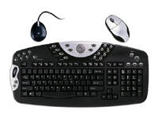
Mus/tangentbord
Ortek Trådlös OfficeMedia Pro Mus/Tangentbord, Retail
Produktbeskrivning ORtek Wireless OfficeMedia Pro Keyboard and Optical Mouse MCK-9000 - tangentbord , mus
Typ av enhet Tangentbord
Dimensioner (BxDxH) 48.1 cm x 22.5 cm x 3.8 cm
Vikt 1.5 kg Lokalisering Svenska
Anslutningsteknik Trådlös ( RF ) - PS/2
Trådlös mottagare RF PS/2-mottagare
Antal knappar 47
Tangent- / knappfunktioner Internetsökning, multimedia, programstart, programmerbar Pekdon Mus
Egenskaper Scrollhjul, volymreglage, respons
Medföljande kablar 1 x mottagarkabel - 1.52 m
Batteri 4 x AA-typ
Operativsystem erfordras Microsoft Windows 98, Microsoft Windows 2000, Microsoft Windows Millennium Edition, Microsoft Windows XP
www.databutiken.se Pris: 400:-

Motivering:
Ett praktiskt och ergonomiskt tangentbord är inte helt fel för långa timmar vid datorn. Mus och tangentbord är även trådlöst.
Skärm
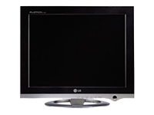
LG 17" LCD L1720B TCO-99 Skärm *2

Produktbeskrivning LG Flatron L1720B - platt bildskärm - TFT - 17"
Typ av enhet Platt bildskärm / TFT aktiv matris
Dimensioner (BxDxH) 39.4 cm x 23.2 cm x 37.9 cm
Vikt 4.5 kg
Diagonal storlek 17"
Bildyta 17"
Punktmellanrum/pixelstorlek 0.26 mm
Max upplösning 1280 x 1024 / 75 Hz
Färgstöd Up to 16.2 million colors
Standarder som följs FCC Klass B-certifierade, CE, MPR II, UL, TUV GS, C-Tick, ISO 9241-3, ISO 9241-8, GOST, ISO 9241-7, cUL, DDC-2B, EPA Energy Star, ISO 13406-2, SEMKO, TCO '99, VCCI-II
Strömtillförsel AC 110/230 V ( 50/60 Hz )
Energiförbrukning vid drift 40 Watt

www.komplett.se Pris 4795:- *2

Motivering:
Vi kom fram till att två skärmar är optimalt vi filmproduktion och vid större bildredigerings uppdrag. Då man fritt kan flytta objekt mellan skärmarna.

Fläkt
Silent Viking II w/ Air Duct A1607 Copper Socket A AMD XP3200+.
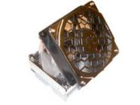

Started Voltage : 6V
Rated Current : 0.12AMP
Power Input : 1.44W
Fan Speed : 2050 ±10% RPM
Max. Airflow : 32.4CFM
Noise : 21dB(A)
Life Time : 50,000 Hours
Connection : 3 Pin
Interface Material : Dow Corning T-340
Totalt Weight : 640 g
Copper base inserted.
www.komplett.se Pris 375:-
Motivering:
En tyst och bra fläkt under 400:-.

Plantronics Headset .Audio45 Hi-Fi Stereo med Mikrofon

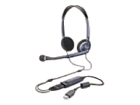
Produktbeskrivning Plantronics .Audio 45 - headset
Typ av produkt Headset
Rekommenderad användning PC-multimedia
Lokalisering Engelska
Typ av hörlurar Hörlurar - binaural
Hörlursmodell Halvöppen
Anslutningsteknik Kabelansluten
Ljudutgångsläge Stereo
Svarsbandbredd 60 - 16000 Hz
Mikrofon Mikrofon - inbyggd - bom
Teknik i mikrofonen Kondensator för elektretomikrofon
Operativt läge för mikrofon Mono
Känslighet -38 dBV/Pascal
www.datorbutiken.se Pris: 625:-

Motivering:
Outstanding för videosamtal. Då man dels får båda händerna fria vid samarbete eller support över nätet vid exempelvis en film- bildproduktion.

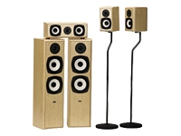
Eltax Symphony 7.0 Black 2 x front, 2x rear, 2x surr 1 x center

Produktbeskrivning Eltax Symphony 5.0 - högtalarsystem för hemteater
Typ av produkt Högtalarsystem för hemteater
Systemkomponenter 5 högtalare
Typ av högtalare Passiv
Svarsbandbredd 32 - 22000 Hz
Inimpendans 4/8 ohm
Anslutningsteknik Kabelansluten
www.blocket.se Pris: 449:-
www.komplett.se Pris: 1049.-

Motivering:
Ett bra grundpaket för surroundljud. Ger bra försmak på den framtida produktionen.

Program OS

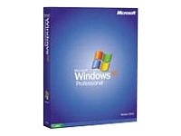
Microsoft Windows XP Professional Ed. Mjukvara Engelsk Retail

www.komplett.se Pris: kr 3.965:-

ADOBE PHOTOSHOP CS WIN32 SVE CD
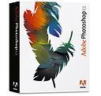

www.dustin.se Pris: 8890:-


ADOBE ILLUSTRATOR CS WIN32 SVE CD

www.dustin.se Pris: 5.995,00 :-

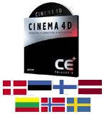
Cinema 4d
3D Program för special effects
Pris: 825:-
http://www.programpaketet.se/nytt_3d.html


DC++
GRATIS – ACCESS Till alla programvaror GRATIS!
http://www.dcplusplus.com/

Motivering mjukvara:
Vi har valt program efter ren multimedieanda.

Beräkning:

Hårdvara: 33.240:-
+
Mjukvara: 19.675:-

Totalpris: 52.915:-

Slutsats:

Totalpriset av vår tingest blev lite mer än väntat. Vi tyckte att vi sållade ordentligt bland de komponenter som erbjöds för att få fram ett schysst, rimligt pris. Vår slutsats; Smakar det så kostar det och ha tillit till äldre varor!! Vidare var mjukvarorna mycket dyrare än väntat.

//Therése och Johannes

